**Московский Авиационный Институт**

**(Национально Исследовательский Университет)**

**Факультет информационных технологий и прикладной**

**математики**

**Кафедра вычислительной математики и программирования**

**Курсовая проект по курсу**

**«Архитектура компьютера и информационных систем»**

**Первый семестр**

**Задание 2**

«Описание вычислительной системы компьютерного класса»

|  |  |
| --- | --- |
| Группа: | М8О-110Б-22 |
| Студент: | Филиппов Владимир Михайлович |
| Преподаватель: | Днепров Иван Сергеевич |
| Оценка: |  |
| Дата: | 26.12.2022 |

**Основные определения**

**Компьютерная сеть** - взаимосвязанные вычислительные устройства, которые могут обмениваться данными и совместно использовать ресурсы. Эти сетевые устройства используют систему правил, называемых коммуникационными протоколами, для передачи информации посредством физических или беспроводных технологий.

**Архитектура сети** определяет основные элементы сети, характеризует ее общую логическую организацию, техническое обеспечение, программное обеспечение, описывает методы кодирования. Архитектура также определяет принципы функционирования и интерфейс пользователя.

Самые распространённые архитектуры:

**Ethernet -** архитектура сетей с разделяемой средой и широковещательной передачей (все узлы получают пакет одновременно). Топология - шина, звезда, двухточечное соединение. Скорость передачи данных 10 или 100 Мбит/сек

**Arcnet -** архитектура сетей с разделяемой средой и широковещательной передачей. Топология - комбинация шины и звезды (дерево). Скорость передачи 2,5 Мбит/с.

В зависимости от территориального расположения абонентских систем вычислительные сети можно разделить на три основных класса:

1. Глобальные сети, WAN - Wide Area Network
2. Региональная сети, MAN - Metropolitan Area Network
3. Локальные сети, LAN - Local Area Network

**Локальная вычислительная сеть(LAN) -** коммуникационная система, позволяющая совместно использовать ресурсы

компьютеров, подключенных к сети (принтеры, плоттеры, диски, модемы, приводы CD-ROM и другие периферийные устройства). Данная сеть обычно ограничена территорией нескольких зданий, имеет низкий уровень ошибок и высокую скорость передачи. Каждый компьютер в составе ЛВС должен иметь

сетевой адаптер, кабель, сетевые программы.

**Глобальная вычислительная сеть(WAN) -** это сеть, включающая в себя как ЛВС, так и РВС, объединяет пространство всей планеты. Коммуникации по ГВС осуществляются посредством телефонных линий, спутниковой связи или наземных микроволновых систем.

**Региональная вычислительная сеть (MAN) -** это сеть, включающая в себя один или несколько городов одногорегиона. РВС обладаю лучшими характеристиками ЛВС (низкий уровень ошибок, высокая скорость передачи) с большей географической протяженностью.

**Схема оборудования терминального класса**

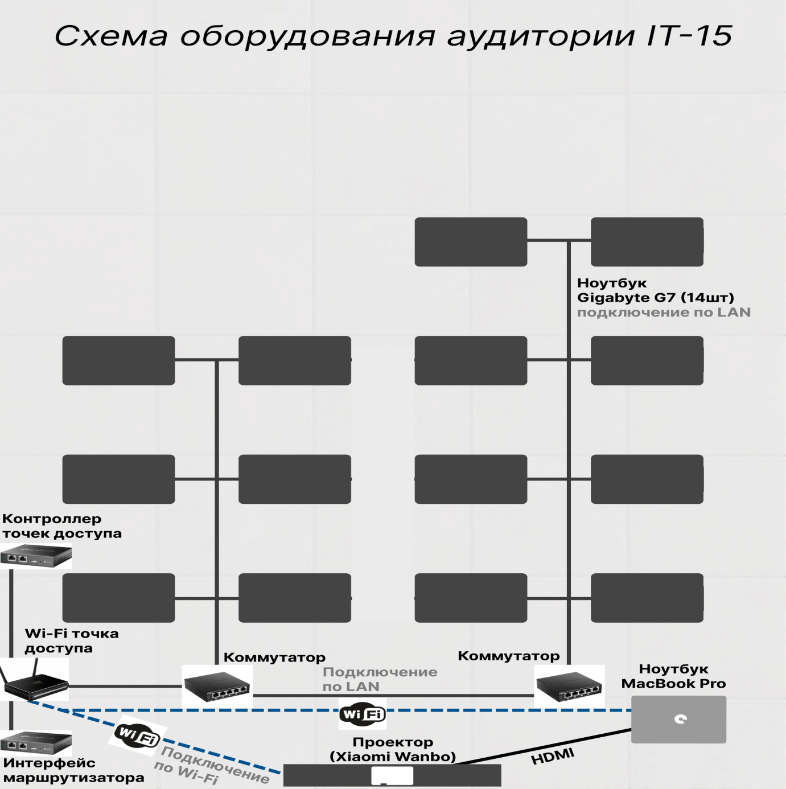

**Машины, подключённые к сети:** 14 Ноутбуков Gigabyte G7, ноутбук MacBook Pro

**Используемые ОС**

**Ubuntu**  — дистрибутив GNU/Linux, основанный на Debian GNU/Linux. Основным разработчиком и спонсором является компания Canonical. В настоящее время проект активно развивается и поддерживается свободным сообществом. Ubuntu - самый популярный Linux для ПК в мире. Ubuntu основан на системе рабочего стола GNOME, которая разработана, чтобы обеспечить свободный, простой и интуитивный интерфейс, предлагая полный диапазон современных настольных приложений.

**macOS**— проприетарная операционаая система компании Apple. Является преемницей Mac OS 9. Семейство операционных систем macOS является вторым по распространённости для десктопа (после Windows). В macOS используется ядро XNU, основанное на микроядре Mach и содержащее программный код, разработанный компанией Apple, а также код из OC NeXSTEP и FreeBSD. До версии 10.3 ОС работала только на компьютерах с процессорами PowerPC. Выпуски 10.4 и 10.5 поддерживали как PowerPC-, так и Intel-процессоры. Начиная с 10.6, macOS работает только с процессорами Intel и Apple Sicilion.

**Вывод**

Наша аудитория оснащена ноутбуками с мощным железом, которые подходят для выполнения учебных задач различной требовательности. Они отлично подходят для тех, кто не имеет собственного ноутбука, или не хочет носить его вместе с собой. Сеть в аудиториях построена таким образом, что она может обслуживать много различных клиентов без сбоев и неполадок. За время работы в первом семестре в ней не было замечено существенных минусов.